氧（压缩氧气）安全周知卡
危险性提示词
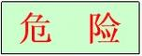
助燃！

品名、英文名及分子式、CC码及CAS码
中文名：氧（氧气、压缩氧）
英 文：Oxygen
分子式：O₂
CAS NO.：7782-44-7

危险性标志
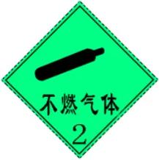
危险性理化数据
危险特性
熔点（℃）：-218.8
闪点 (℃) : 无意义
沸点（℃）：-183.1
相对密度（水=1）：1.14（-183℃）
饱和蒸气压（Kpa）：506.62(-164℃)
本品不燃，但与易燃物、可燃物燃烧爆炸的基本要素之一。
接触后表现
现场急救措施
常压下。当氧的浓度超过40%时，有可能发生氧中毒。吸入40%～60%的氧时，出现胸骨后不适感，轻咳，进而胸闷，胸骨后烧灼感和呼吸困难，咳嗽加剧。严重时可发生肺水肿，甚至出现呼吸窘迫综合症。吸入氧浓度在80%以上时，出现面部肌肉抽动，面色苍白、眩晕、心动过速，继而全身强直性抽搐、昏迷、呼吸衰竭而死亡。长期处于氧分压为60～100KPa（相当于吸入氧浓度40%左右）的条件下可发生眼损害，严重者可失明。
皮肤接触：一般无需
眼睛接触：一般无需
吸入：迅速脱离现场至空气新鲜处。保持呼吸道通畅。如呼吸停止，立即进行人工呼吸。就医。
食入：一般无需

个体防护措施
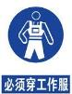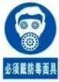
泄漏处理及防火防爆措施
应急处理：迅速撤离污染区人员至止风处，并进行隔离，严格限制出入。切断火源。建议应急处理人员戴自给正压式呼吸器，穿一般作业工作服。避免与可燃物或易燃物接触。尽可能切断泄漏源，合理通风，加速扩散。漏气容器要妥善处理、修复、检验后再用。灭火方法：用水保持容器冷却，以防止受热爆炸，急剧助长火势。迅速切断气源，用水喷淋保护切断气源的人员，然后根据着火原因选择适当的灭火剂灭火。
浓度
当地应急救援单位名称
当地应急救援单位电话
MAC（mg/m³):未制定标准
越城区消防大队

绍兴市中医院
越城区消防大队：119

绍兴市中医院：617732

